ワンポイントレッスンシート
テーマ：流量計のドレン切り・零調整方法 ・ 液体の場合
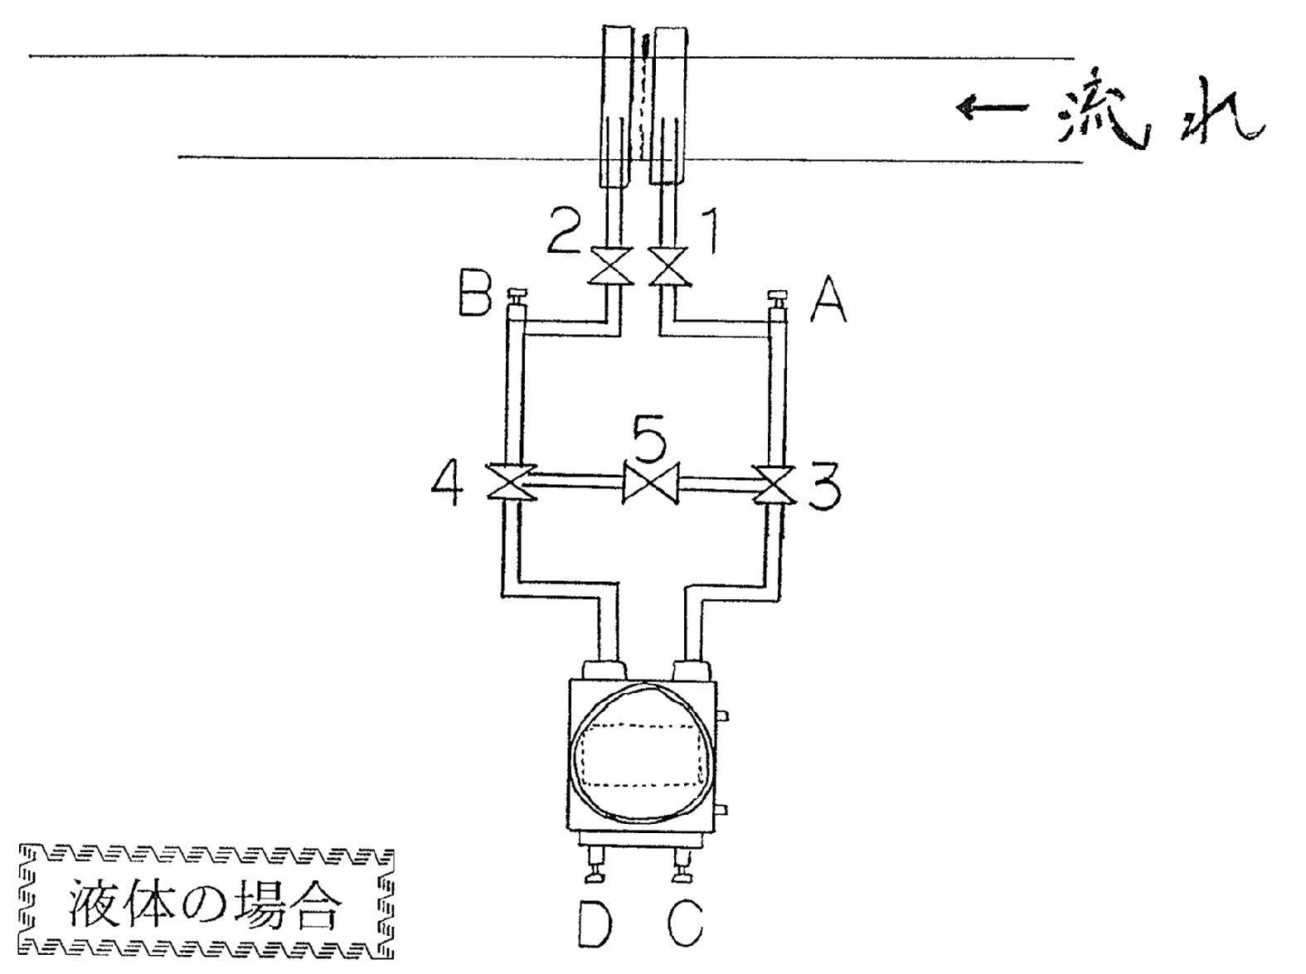

・Ａ、Ｂ、Ｃ、Ｄのプラグよりエアー抜きを行う。
・３、４のバルブ閉止、５の均圧バルブ開。
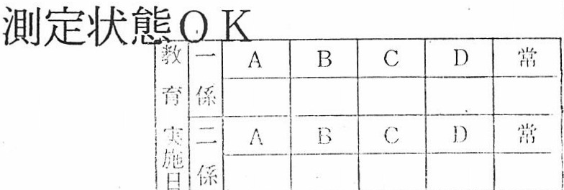
・零調整を行う。
・５閉止、３、４開
・完了

管理No. | 作成年月日 | 作成課 | 課 長 | 係 長 | 作成グループ・作成者 | 添 付 資 料
 | 年 月 日 |  |  |  |  | 有 ・ 無

ワンポイントレッスンシート
テーマ：流量計のドレン切り・零調整方法 ・ ガスの場合
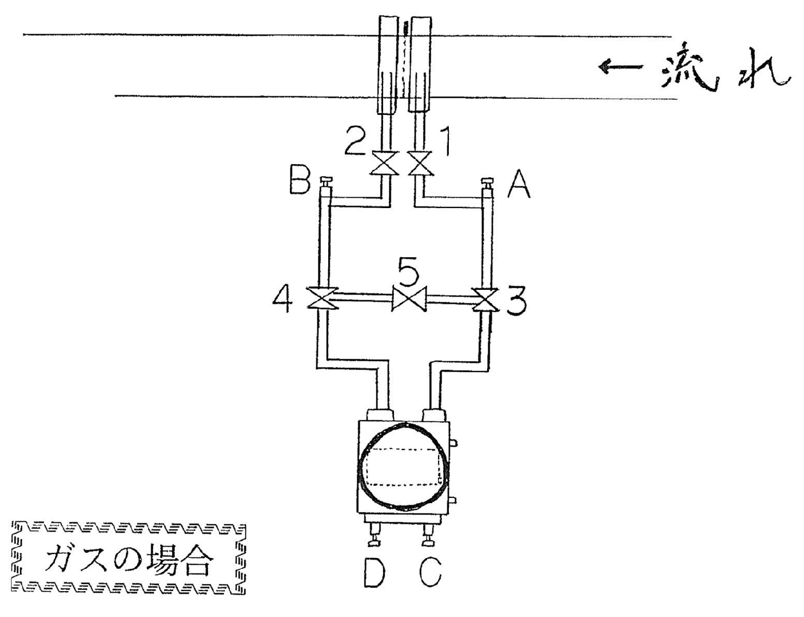
・Ｃ、Ｄのドレンスクリューよりドレン抜きを行う。
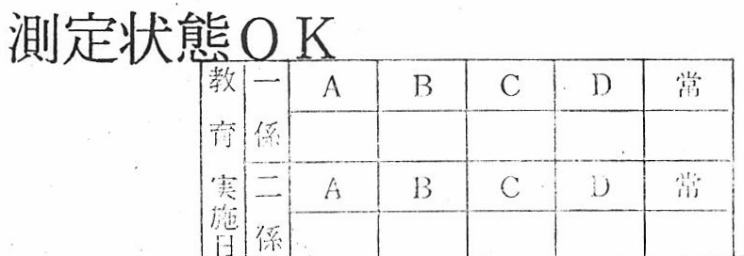
・３，４のバルブ閉止、５の均圧バルブ開。
・零調整を行う。
・５閉止、３、４開
・完了

管理No. | 作成年月日 | 作成課 | 課 長 | 係 長 | 作成グループ・作成者 | 添 付 資 料
 | 年 月 日 |  |  |  |  | 有 ・ 無

ワンポイントレッスンシート
テーマ：流量計のドレン切り・零調整方法 ・スチームの場合
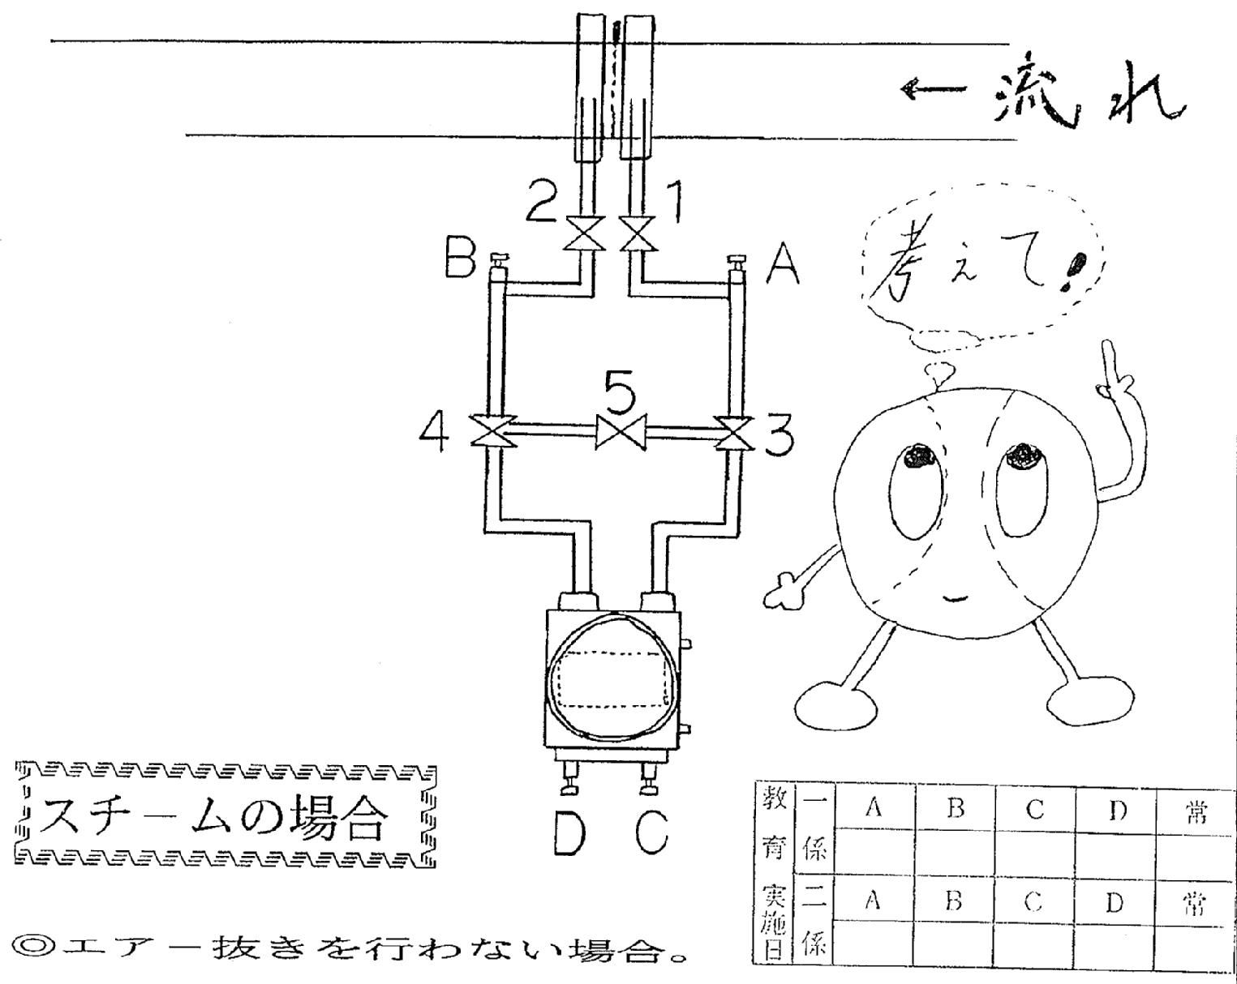
・３，４のバルブ閉止、５の均圧バルブ開。
・零調整を行う。
・５閉止、３，４開 測定状態ＯＫ
・完了
＊注意：導圧配管内にはスチームをコンデンスさせているので抜かない事。
管理No. | 作成年月日 | 作成課 | 課 長 | 係 長 | 作成グループ・作成者 | 添 付 資 料
 | 年 月 日 |  |  |  |  | 有 ・ 無

